**论文中文题目(简单明确，英文或数字用**Times New Roman)（三号宋体加粗，标题最好控制在20字内，若超出字数，请务必精炼）

**(文中出现的所有西文字符或阿拉伯数字均使用**Times New Roman，字体大小视文中具体位置而定)

作者A1,2，作者B1，作者C2（四号，宋体）

(1.常州大学 石油工程学院，江苏 常州213164；2.河海大学 化工学院，江苏 南京210098）（小四号，宋体）（必须填二级单位，即系部院。多个作者多个单位请注明每个作者的单位，作者之间用“，”隔开。只有一个单位的不用数字标注）

**摘要：**（五号宋体）摘要要能概括文章的主要内容。摘要应写成报道式摘要,按照摘要四要素(研究目的、方法、结果、结论)来撰写,直接切入主题(不要论及论文研究的基础和背景知识,不要进行自我评价),且中文摘要字数200~300字为宜，应采用第三人称过去式的写法,切忌对文章进行价值评判。

**关键词：**（五号宋体）关键词1；关键词2；关键词3；关键词4；关键词5（3～8个）

**中图分类号：**TK 8（中图分类号请根据中国图书馆分类法自行查询）**文献标志码：**A **文章编号：**(此内容可不填)（五号宋体，英文用Times New Roman）

**English Title（**三号加粗，**Times New Roman**）

（英文题目须与中文题目一致，实词首字母大写，居中排）

YANG Qiang1,2, MA Xiaobo1, LIU Ling2**（四号，Times New Roman）**

(英文姓用全大写，名字首字母大写，其余小写，名之间不用“-”相连)

(1. School of Petroleum Engineering, Changzhou University, Changzhou 213164, China; 2. School of Petroleum Engineering, Hohai University, Nanjing 210098, China)**（小四号，Times New Roman）**

**Abstract:**A single paragraph of about 400−600 words. For research articles, abstracts should give a pertinent overview of the work. We strongly encourage authors to use the following style of structured abstracts, but without headings: 1) Purposes: Place the question addressed in a broad context and highlight the purpose of the study; 2) Methods: Describe briefly the main methods or treatments applied; 3) Results: Summarize the article's main findings; 4) Conclusions: Indicate the main conclusions or interpretations. The abstract should be an objective representation of the article, it must not contain results which are not presented and substantiated in the main text and should not exaggerate the main conclusions.**（五号，Times New Roman）**

**Key words:** keyword 1; keyword 2; keyword 3; keyword 4; keyword 5（关键词之间用“;”隔开，关键词除专有名词外，其余全用英文小写）**（五号，Times New Roman）**

作者在投稿前，应先了解学报的投稿要求及稿件格式规范，可以登陆学报网站浏览电子期刊（http://xuebao.cczu.edu.cn/），以便缩短稿件处理周期。

文中正文引言部分不设标题“引言”，主要讨论与文章内容相关的文献已报道的结果，不宜简单描述某某做了什么、得到什么结果和结论，而应进行有深度的归纳和总结。引言需清楚并简明地说明研究目的、重要性、创新性和对该领域的新贡献。

层次标题一般分为3级，且采用1、1.1、1.1.1的层次结构。文中图、表应有自明性，且**遵从文先图后的规定出现**，图序、表序应标注清楚，图题、表题准确、简明，并应附有相应的**中英文题名**，插图须符合**制图规范**，图中文字、符号、纵横坐标中的标值、标值线（**朝向内**）必须写清，标目应使用标准的物理量和单位符号。文中表格一律使用三线表。（可参考下文插图或表）

正文文字统一使用**单倍行距**，**五号宋体或Times New Roman，首行缩进2个字符**。**标题与正文文字、图或表之间需留一定间距，建议设置段前或段后0.5行**。正文标题使用阿拉伯数字按如下格式编号，一般不超过3级标题。

**1一级标题（四号宋体加粗）**

**1.1二级标题（小四号宋体加粗）**

为便于感兴趣的读者重复实验(计算)结果，实验部分应交代足够的实验细节以及可能存在的危险。特殊试剂需要给出厂家和纯度，常用试剂只需给出纯度；主要仪器需要给出厂家和型号以及主要的实验参数；计算部分应交代计算所用程序、计算步骤、计算方法以及所用参数。

**1.1.1三级标题（小四号宋体加粗）一般最多为3级标题，再往下用1），2）形式编号**

1）专业术语的缩略语、略称或代号，在首次出现时需注明其全称或加以说明。

2）文稿中的物理量(量符号需用斜体)与单位推荐按照“中华人民共和国国家标准GB3100—3102.93量和单位”的规定表述，量符号一般为单个拉丁字母或希腊字母，必要时带有下标或其他说明性记号，且以不超过3个字母为宜。一般不能用量的英文名称缩写的多个字母构成一个量符号，如“临界高温”不能写作“*CHT*”，规范的表示方法应是*T*c,h。

3）标点符号的使用要符合最新“标点符号用法”的规定，要注意连接号“-”、一字线“—”和浪纹线“~”的使用，尤其要注意化学键“—”和连接号“-”的区别使用。化合物的名称、某些产品名称和型号、表示年月日等用“-”，如“3-戊酮”、“ZD-85A恒温振荡器”；表示相关项目（如时间、地域、工艺流程等）的起止一般用“—”字线，如“工艺流程为添加剂—熟化—冷却—包装”等；在表示数值范围时，采用浪纹线连接号“~”，前后两个数值的计量单位相同时，在不造成歧义的情况下，前面一个可省略，如“100~1 000 kg”。

4）书写**4位和4位以上**的数字，需采用**三位分节法**，留千分空，可参照GB 3101—93规定。例如：2 613，3.141 59，20 360.342 1。

5）物理量**量值与单位符号**之间需留**适当空隙**（以0.5~1个阿拉伯数字字距为宜）。例如：50 mL,15 m∙s−1，189 W/(m2∙K)。

6）文中数字的使用应符合国家标准《出版物上数字用法》的规定，用于计量的数字、编号的数字，应尽量采用阿拉伯数字，特别是当计量单位以字母表达时，应采用阿拉伯数字。如5 a，340 L。

**1.2二级标题（小四号宋体加粗）**

文中的物理量和计量单位必须采用法定计量单位，对外文字母、字体和大小写、上下角标易混的字母应书写清楚，如：*S*BET,*rn*等；避免用同一个符号表示不同的量,凡是含有**变量**含义的符号(包括表示量及其上、下角标的符号)一律用**斜体**，反之，用正体。表示**矩阵、矢量**的符号一律用**黑斜体**；量与其单位之间用“/”切分,是复合单位的应在“/”后加注括弧，如:温度/K,速度/(m∙s−1) (**负号与减号**采用**插入符号**菜单下**其他符号，字体**选**Times New Roman，子集**选**数学运算符**中的∑后的“−”)。文中要注意化学键

文内较长或需突出的公式，推荐单独占一行并居中，文中多个公式需要按出现顺序编号。

公式A （1）

公式B （2）

有机化合物及一般配合物尽量不写结构式，尤其是在行文及表格中使用时，请采用简单的化学式或以适当的化学名称表示。对一些**复杂的结构式，可将该化合物作为图编号，正文及表格中使用其编号**。

**2一级标题（四号宋体加粗）**

结果与讨论部分应准确地呈现主要结果，并注意**数据之间以及数据与文字之间**的**逻辑一致性**。应结合文献结果进行有深度地讨论，而不仅仅是描述结果，讨论的结果要与引言中提出的问题相呼应。

**2.1二级标题（小四号宋体加粗）**

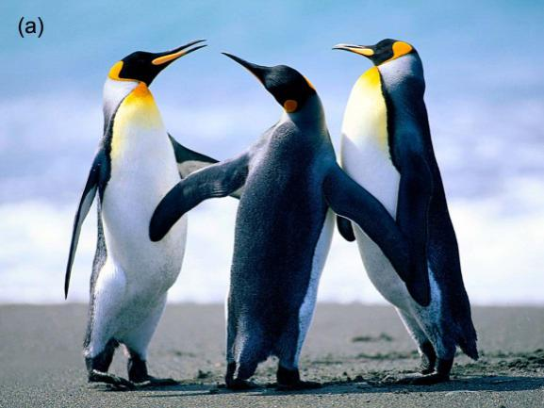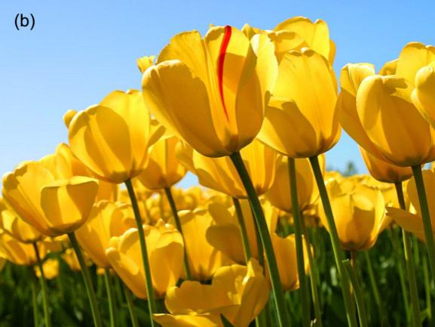

**图1中文图题(小五号宋体加粗)**

**Fig.1 Caption(小五号Times New Roman加粗)**

**2.2二级标题（小四号宋体加粗）**

**表1中文表题(小五号宋体加粗)（三线表，顶线和底线1.5磅，栏目线1磅）**

**Table 1 Caption(小五号Times New Roman加粗)**

|  |  |  |  |  |  |  |  |  |
| --- | --- | --- | --- | --- | --- | --- | --- | --- |
| *T*/K | *Q*exp/ (mg∙g-1) | Freundlich | | |  | Langmuir | | |
| *R*2 | *K*F/ (mg∙g−1) | 1/*n* |  | *R*2 | *K*L/ (L∙mg−1) | *Q*m/ (mg∙g−1) |
| 298 | 26.89 | 0.985 | 50.175 5 | 0.202 0 |  | 0.995 | 0.012 50 | 47.04 |
| 308 | 45.05 | 0.929 | 50.071 2 | 0.086 1 |  | 0.949 | 0.001 68 | 50.07 |

表注用六号宋体或Times New Roman

**3 一级标题（四号宋体加粗）**

**3.1二级标题（小四号宋体加粗）**

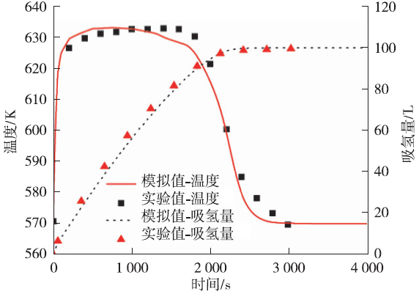插图须符合制图规范，图中文字、符号、纵横坐标中的**标值、标值线必须写清，标值线一律向内，建议坐标轴1.5磅，函数曲线2磅**。标目中应使用标准的物理量和单位符号且居中排。**标目中量与单位之间用“/”切分**，是复合单位的在“/”后加括号，如：速度/（m∙s-1）。图中文字建议使用六号、宋体或Times New Roman，图形中量与数字之间应留适当间隙，图形以**不超过半栏**（**宽度＜8 cm）**为宜，分辨率要求大于600，图形要求矢量图。

**图2 中名称（小五号宋体加粗）**（仅供参考）

**Fig.2 英文名称（小五号Times New Roman加粗）**

**3.1.1 三级标题（小四号宋体加粗）**

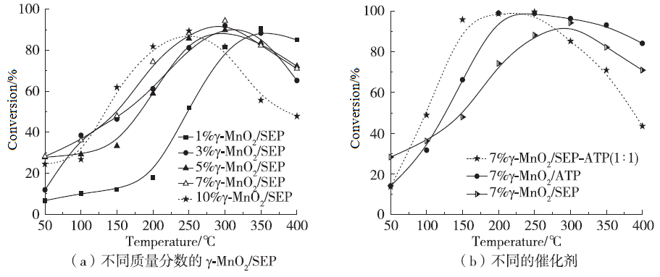

**图3中文名称（小五号宋体加粗）**(仅供参考)

**Fig.3 英文名称（小五号Times New Roman加粗）**

**4 一级标题（四号宋体加粗）**

结论部分给出研究取得的结论，可适当评论结果的意义以及还需要解决的问题。切忌不能简单重复摘要和引言中的内容。

**参考文献：（宋体五号）**

参考文献只选主要的，标注采用顺序编码制，按文中出现的先后顺序编号，同一处引用多篇文献，只须将各篇文献的序号在方括号内全部列出，各序号间用“，”如[2,7,16]。如遇连续序号，可标注起讫序号，如[6-7]。多次引用同一著者的同一种文献，则使用同一序号。文献作者3名以内全部列出，否则只著录前3人，后加“等”或“et al”；作者之间用逗号隔开，著录个人作者时，**姓前名后。英文姓名中的“姓”要全部列出，且字母均大写，“名”只需首字母，且用英文大写，姓名之间不用逗号，不加缩写点“.”**。

参考文献著录格式应规范，项目应齐全，内容如下：

1. **期刊文章**：[序号]主要责任者.文献题名[J].刊名，年，卷（期）：起止页码.
2. **专著**：[序号]主要责任者.文献题名[M].出版地：出版者，出版年：引文页码.
3. **论文集、学位论文、研究报告**：[序号]主要责任者.文献题名[三类文献的相应标识为C、D、R].出版地：出版者，出版年.
4. **专著或汇编中的析出文献**：[序号]析出文献主要责任者. 析出文献题名[文献类型标识]//专著或汇编主要责任者.原文献题名.版本项.出版地：出版者，出版年：析出文献起止页码.
5. **报纸文章**：[序号]主要责任者. 文献题名[N]. 报纸名，出版年月日（版次）.
6. **国家标准**：[序号]标准编号，标准名称[S].
7. **专利：**[序号]专利申请者或所有者.专利题名：专利国别，专利号[P]或[P/OL].公告日期或公开日期[引用日期].获取和访问路径.
8. **电子文献**：  
   KANEHIRO F, KANEKO K, FUJIWARA K, etal. Bio-inspired morphing-wing micro aerial vehicle[EB/OL]. (2008-3-20)[2014-03-20]. http://roboswift.nl/?page=design&lang=en. (说明：电子文献须加上其发表或更新日期(加圆括号)、引用日期(加方括号)和电子文献的网址)

**说明：请在首页的页脚处注明详细注明：收稿日期、基金项目、作者简介及引用本文的格式。另请务必在文后注明第一作者的联系方式，包括通信地址，邮编，联系电话，电子信箱等，以方便编辑部联系。**